ЗАВОД ДОНСКИЕ КРАСКИ
ЛАКОКРАСОЧНЫЕ МАТЕРИАЛЫ ОПТОМ ОТ ПРОИЗВОДИТЕЛЯ
Купить краски и эмали оптом от производителя предлагает ООО «ДОНСКИЕ КРАСКИ». Мы производим широкий ассортимент лакокрасочной продукции и предлагаем вам приобрести лаки, краски, эмали, грунтовки, праймеры по оптовым ценам. Компания «ДОНСКИЕ КРАСКИ» производит лакокрасочные материалы на протяжении более 10 лет. Каждый год мы внедряем в производство новые технологии, рецептуры и стандарты изготовления лакокрасочной продукции. Соответствие нашей продукции мировым стандартам качества лакокрасочных материалов позволяет нам поддерживать репутацию надежного производителя лакокрасочных материалов.
Широкий ассортимент продукции, выпускаемой заводом, включает в себя материалы для обработки всех типов поверхностей, которые подбираются к конкретному объекту, что вместе с соблюдением технологии окраски обеспечивает долгий срок эксплуатации окрашенной поверхности.
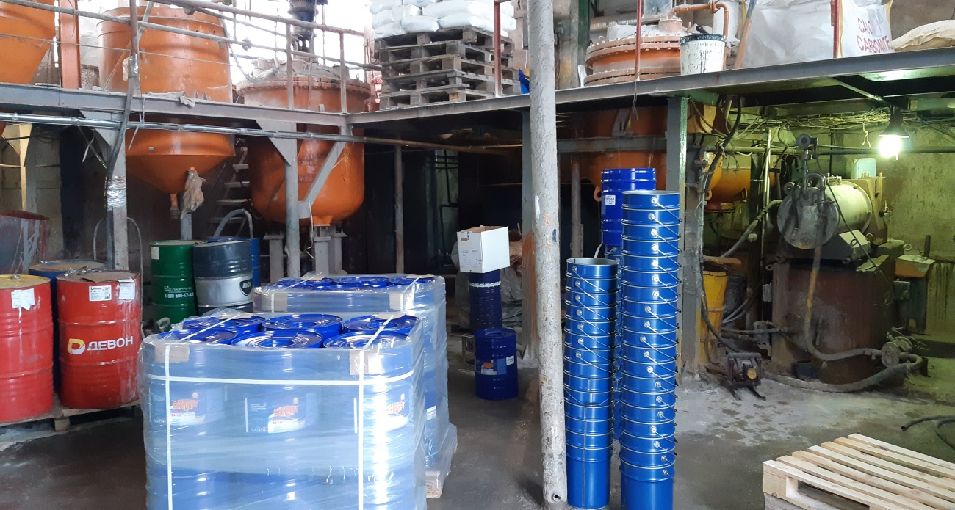

Нашими партнерами являются предприятия, чья деятельность связана с:
- машиностроением;
- легкой промышленностью;
- деревообработкой;
- оптово-розничной торговлей ЛКМ;
- и т.д.

НЕМНОГО ИСТОРИИ
Наше предприятие было создано на базе производственных мощностей существовавшего с 2008 года. Производственная площадка компании «ДОНСКИЕ КРАСКИ» расположена в г. Волгодонске Ростовской области. Именно здесь с 2008 года производятся ЛКМ высокого качества, поставляемые на внутренний рынок и на экспорт. В настоящее время завод имеет развитую инфраструктуру: производственные мощности завода включают в себя комплекс производственных корпусов (цехов по производству ЛКМ) общей площадью 1 000 квадратных метров, фасовочную линию, складские корпуса для хранения сырья, готовой продукции и тары общей площадью 2 000 квадратных метров.
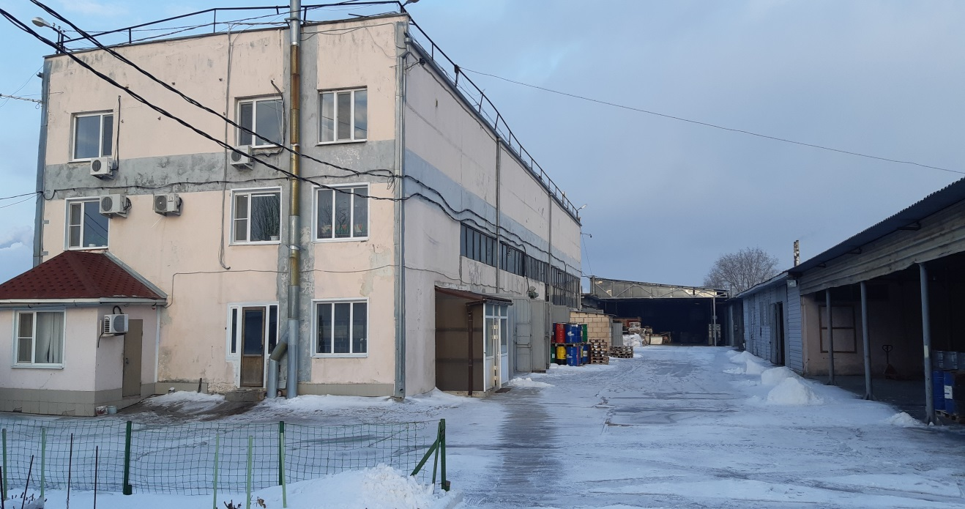
Завод оснащен современным высокопроизводительным импортным (производства Испании, Германии, Польши), а также отечественным оборудованием. Практически все технологические процессы завода автоматизированы.
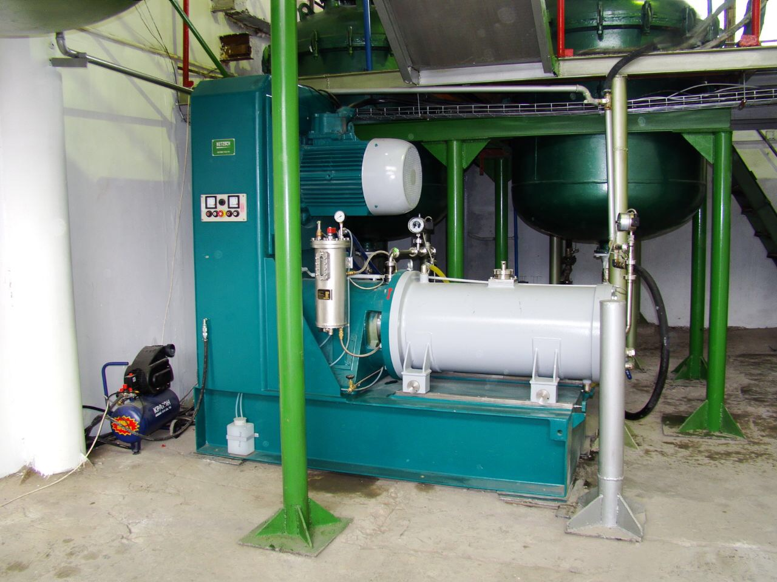
Имеющиеся производственные мощности позволяют заводу выпускать продукцию объемом до 1 200 тонн в месяц.
Сегодня компания «ДОНСКИЕ КРАСКИ» входит в число наиболее динамично развивающихся производителей лакокрасочной продукции юга России.
Высокотехнологичное производство и профессионализм сотрудников, большая часть которых имеет более чем десятилетний опыт работы в данной отрасли, позволяют заводу выполнять любые заказы «под заказчика».
В совокупности это позволяет нам предложить своим клиентам и партнерам высокотехнологичную и высококачественную продукцию отечественного производства, произведенную согласно самым высоким стандартам надежности, долговечности (защитных и отделочных свойств) лакокрасочной продукции, по стабильным ценам в рублях.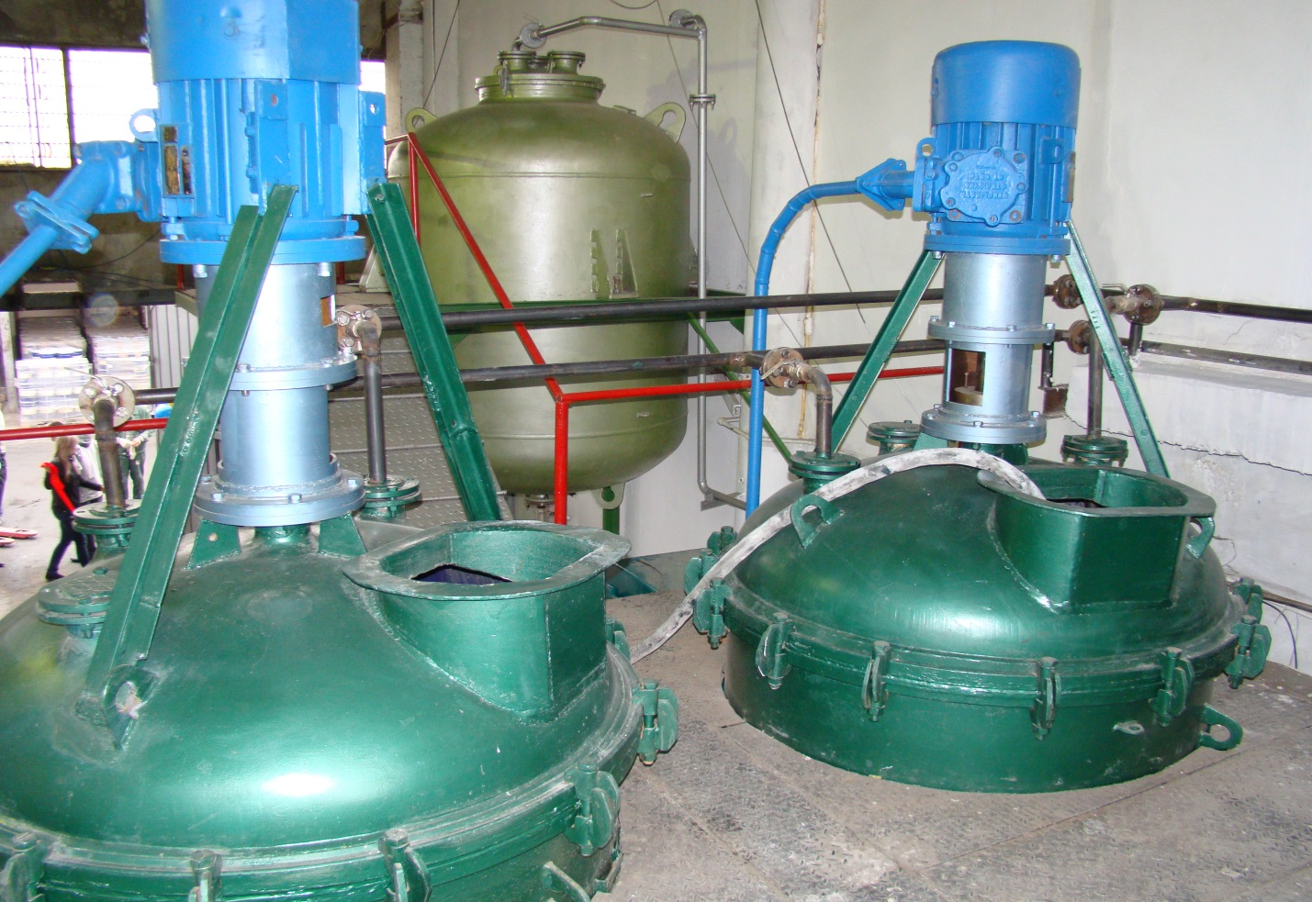
Изготавливаемая заводом «ДОНСКИЕ КРАСКИ» продукция реализуется как на внутреннем рынке (г. Москва, г. Сургут, г. Ростов-на-Дону, г. Краснодар, г. Сочи и пр. регионы России), так и на экспорт в страны ближнего зарубежья.
Ассортимент продукции, выпускаемой заводом «ДОНСКИЕ КРАСКИ», представлен различными лакокрасочными материалами, синтетическими смолами, системными лакокрасочными покрытиями для различных секторов промышленности и широкого потребления (эмали ПФ-115, ПФ-266, эпоксидные эмали и грунты, краски для бетонных полов, краски для разметки дорог АК-511, битумные мастики, грунтовки ГФ-021, грунт - эмали 3 в 1, краски масляные МА-15, краски для судостроения, огнезащитные и водно-дисперсионные краски, пропитки антисептические, эмали КО-168, эмали ПФ-167, растворители )
Вкладывая значительные денежные средства в развитие производства, компания «ДОНСКИЕ КРАСКИ» регулярно проводит оценку своей продукции и расширяет ее ассортимент, чтобы постоянно улучшать предлагаемые решения, с целью удовлетворения потребностей рынка, требований стандартов качества выпускаемой продукции.
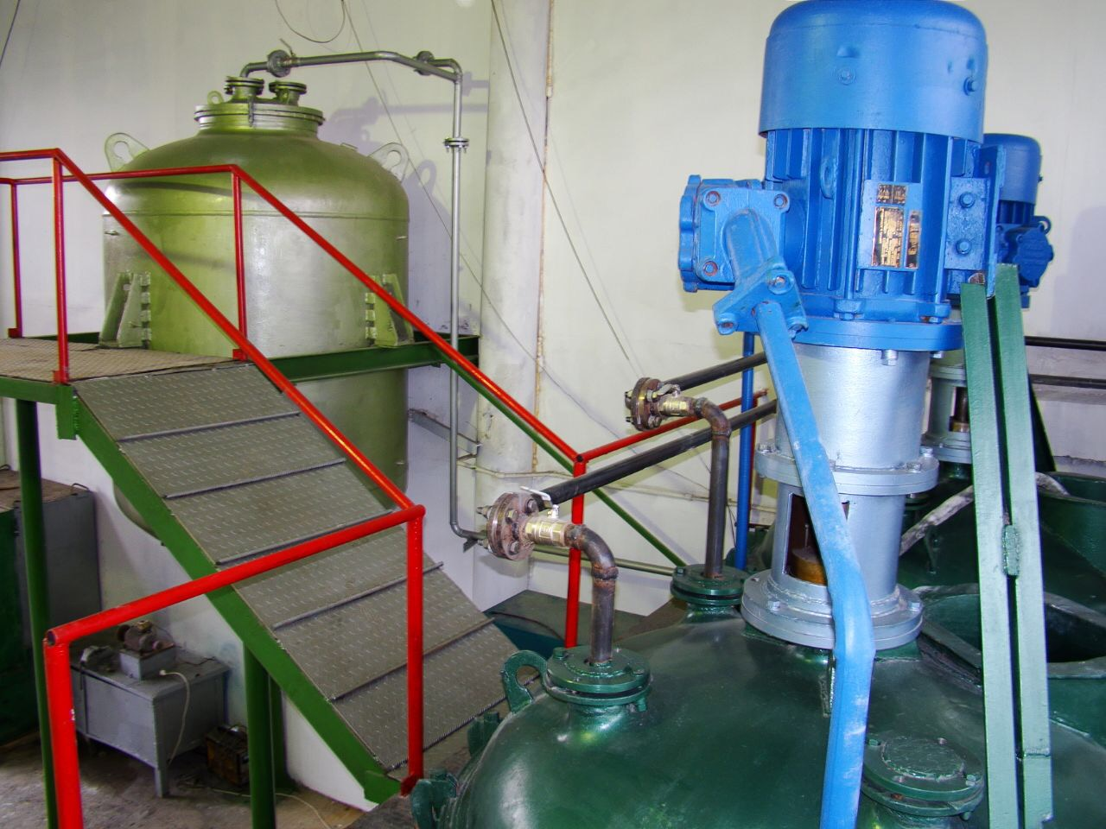
Благодаря долголетним традициям, опыту, научно-исследовательской работе, отражающихся в самых современных технологиях окраски и антикоррозийной защиты, ЛКМ производства компании «ДОНСКИЕ КРАСКИ» широко востребованы в различных областях применения в России, что позволяет нам создать отличные условия для дальнейшего развития качества нашей продукции для наших уважаемых клиентов и партнеров.
Наша компания готова к плодотворному сотрудничеству с клиентами в области совместного продвижения новых и уже существующих брендов ЛКМ, а также предлагает потенциальным клиентам услуги по контрактному производству продукции.

